Erfahrungsbericht 2016 Örebro Wintersemester
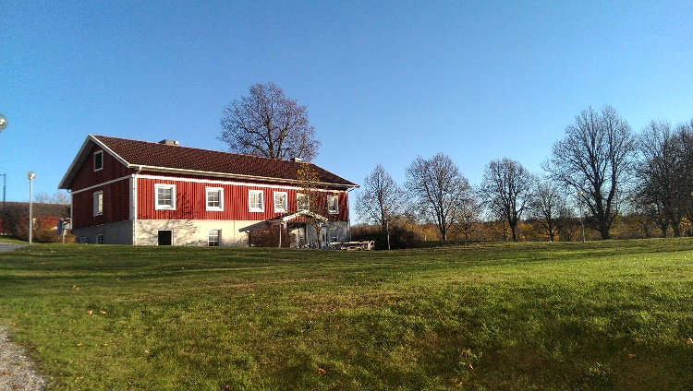
Just do it!
Vorbereitung
Am Anfang war ich noch etwas skeptisch, ob ich mich für das Auslandssemester anmelden sollte aufgrund der Kosten und der doch relativ langen Zeit, die man im Ausland auf sich alleine gestellt ist. Aber die Entscheidung hat sich gelohnt!
Der Bewerbungsprozess begann wie üblich mit (Meine Unterkunft, Vastra Flygeln) der Einreichung der Bewerbungsunterlagen, was für mich immer der uninteressanteste Part ist.
Allerdings ging alles sehr schnell und dank der Uni-Homepage, des International Offices und insbesondere dank der Hilfe von Frau Cristaldi ging alles super einfach.
Nachdem man einen Platz an der Gast-Uni bekommen hat, musste man sich online direkt bei der Örebro Universitet bewerben, was allerdings eine reine Formalität ist. Von da an beginnt das konkrete Planen: Flüge buchen, Lebensunterhalt ausmalen und so weiter. Zudem konnte man auf der Homepage eine Unterkunft „reservieren“, wobei ich mich als einer von zwölf anderen für Vastra Flygeln entschieden habe. Das typisch schwedische Haus liegt auch direkt am Campus und nur 50 Meter vom Fitnessstudio entfernt. Man hat ein riesiges Wohnzimmer mit Esstisch, Couch und co. Man muss sich mit zwölf Leuten sechs Duschen und vier Toiletten teilen, woran man sich alle schnell gewöhnt haben. In dem Haus lebten ausschließlich Austauschstudenten; fünf Deutsche, eine Französin, eine Österreicherin, ein Spanier, ein Amerikaner, ein Brasilianer, eine Australierin ein Hong Kongese.
Aufenthalt
Am 18. August ging endlich der Flieger nach Örebro über Arlanda, Stockholm. Dann gings mit dem Bus direkt nach Örebro, was ungefähr 2 ½ Stunden dauerte aber kein Problem war, weil die Busse in Schweden sehr komfortabel sind und außerdem kostenloses Wifi anbieten. Den Bus habe ich erst nach meiner Ankunft in Schweden direkt am Flughafen gebucht.
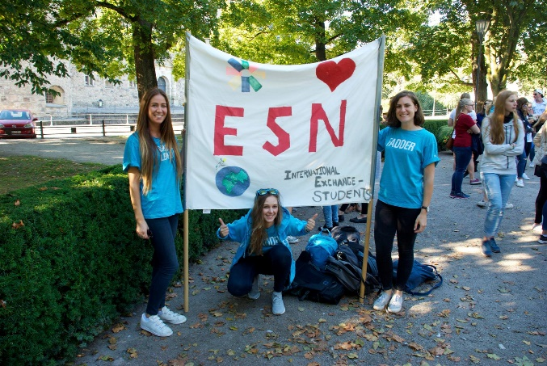
In den nächsten Tagen begann das Orientierungsprogramm, wo man in Gruppen eingeteilt wurde und jede Gruppe vier oder fünf „Fadder“, also Gruppenleader hatte, die einem weitergeholfen haben. Außerdem bekam man seine schwedische SIM-Karte und eine Willkommenstüte mit verschiedensten Sachen, die nützlich sein können. Mit der Gruppe hatte man im Anschluss verschiedenste Aktivitäten z.B. grillen, bowlen, Lagerfeuer und Challenges gegen die anderen Gruppen, sodass einem nie langweilig wurde.
ESN bot einem dazu die Möglichkeit, verschiedene Trips wahrzunehmen. Am Anfang fuhren wir zu IKEA, wo man alles bekam, was man für seine Unterkunft braucht. Außerdem gab es andere Trips, die man buchen konnte wie z.B. nach St. Petersburg, Lapland, Tallinn, Helsinki und einen Trip durch norwegische Fjords.
Die Uni beschäftigt einen Student-Assistent, der am Anfang täglich Infos über Örebro und den Aufenthalt auf Facebook in die Gruppe gepostet und per E-Mail verschickt hat. Außerdem wurden einem alle Fragen beantwortet, um einem die Einfindung so einfach wie möglich zu gestalten. Auf der Homepage der Universität gibt es außerdem einen Abschnitt für Exchange Students, der ansonsten alle notwendigen Informationen enthält.
Der Uni-Campus ist sehr modern und sauber, genau wie die Innenstadt. Die Kurse waren alle auf Englisch, also gab es da wenig Verständnisprobleme. Die Kurse in Örebro laufen nicht wie üblich über ein Semester, sondern man belegt immer sechs bis zwölf Wochen einen einzigen Kurs bevor der nächste beginnt, sodass man mehrere Klausuren über die Zeit verteilt schreiben muss. Für mich und viele andere war das eine sehr willkommene Abwechslung. Die Kurse bestehen aus deutlich weniger Studenten als in Hannover, sodass man mehr Kontakt zu den Dozenten hat und öfter in Gruppen eingeteilt wird, um Fallbeispiele zu besprechen oder Papers über ein Thema zu schreiben.
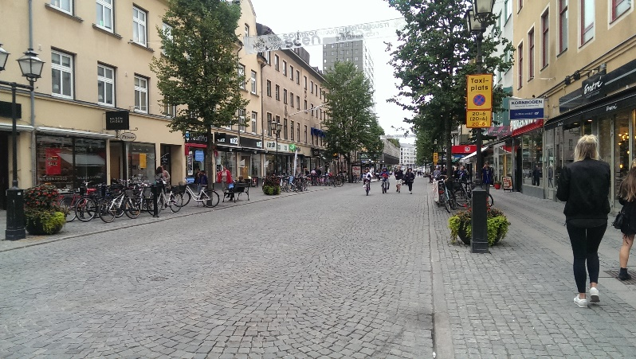
Nach meiner Ankunft habe ich mir direkt ein Fahrrad im Fahrradladen neben ICA-Tybble gekauft, wo man Studentenrabatt bekommt. Ein Fahrrad ist zwar relativ teuer (50 Euro ca), aber definitiv empfehlenswert, weil man so günstig und in 10,15 Minuten in der Innenstadt ist. Am Ende des Semesters kann man das Fahrrad sehr einfach verkaufen. Im Stadtzentrum befinden sich trotz der relativ kleinen Einwohnerzahl sehr viele Geschäfte und Restaurants, wie z.B. H&M, Intersport und mehrere bekannte Restaurant-Ketten z.B. Subway. Außerdem gibt es einige Clubs, die leider aufgrund des Gesetzes in Örebro aber alle schon um zwei schließen, z.B. das Strömppis, wo auch das Welcome Dinner stattfindet.
Eine andere Möglichkeit für Nachtaktivitäten ist der Club auf dem Uni-Campus „Kårhus“, welcher von Studenten betrieben wird und wo man freiwillig für Freigetränke oder freien Eintritt arbeiten kann, was eine coole Gelegenheit ist um neue Leute kennenzulernen. Besonders am Donnerstag ist der Club sehr beliebt, weil dort das Timebeer stattfindet. Die Bierpreise sind dann ab vier Uhr vom Preis abhängig (16 Uhr, 16 Kronen), was für schwedische Verhältnisse mehr als gut ist. Am Tag ist das Kårhus als Café geöffnet, wo man lernen und Kaffee trinken kann, aber auch einige Snacks bekommt. Man hatte insgesamt sehr viel Freizeit, wo man zum Beispiel in die Stadt fahren konnte oder an nahegelegene Seen.
Alles in allem war das Auslandssemester wohl die bislang aufregendste Zeit meines Lebens und ich kann nur jedem empfehlen, sich für Örebro zu bewerben!
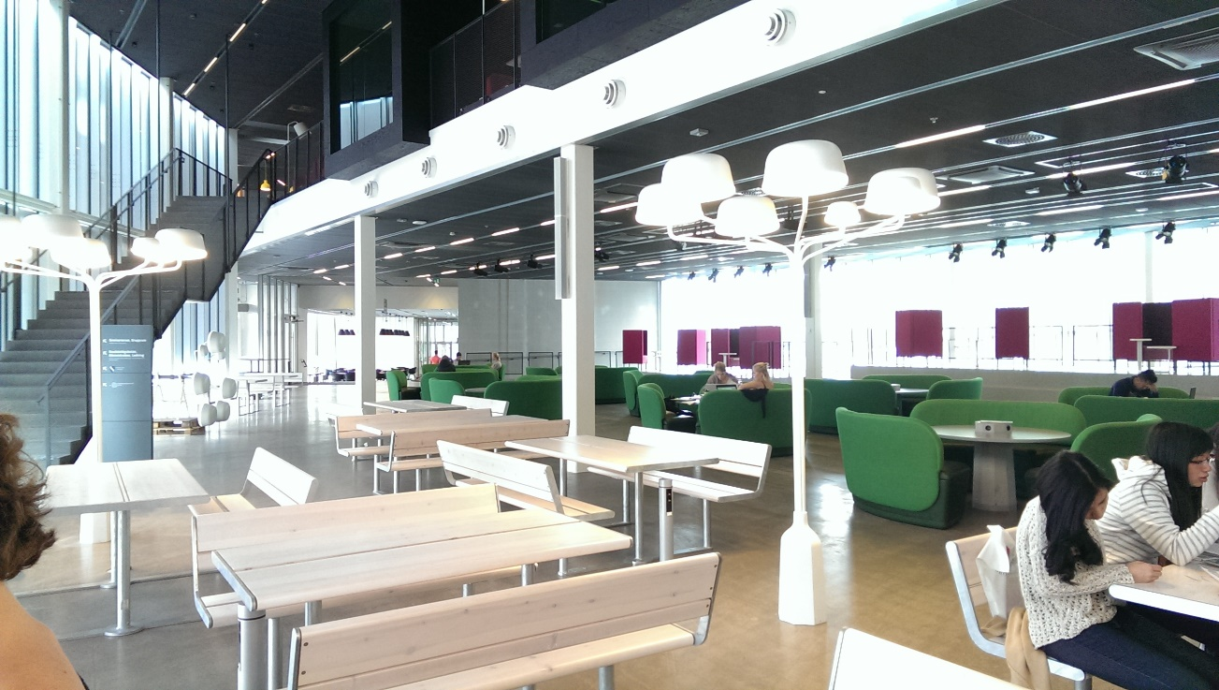
(Das neueste Unigebäude, die wirtschaftswissenschaftliche Fakultät)

